I. Introduccion
…
Ventajas de un sistema Single LED Single PD.

N: Número de muestras en una determinada posición
K: Número de orientaciones del LED.

II. System Model

En la Figura 1 se muestra el diagrama del sistema VLP a estudiar. El sistema está compuesto por un transmisor LED posicionado en el techo a una altura H, T=(0,0,H), cuyo vector de orientación n_{t} es modulable; el receptor es un unico fotodiodo orientado verticalmente n_{r}=(0,0,1), de posición desconocida en el espacio tridimensional R=(x,y,z). Asimismo se denomina d como el vector distancia entre el transmisor y el receptor (d = R - T).

Considerando el modelo lambertiano la potencia recibida en el receptor es:

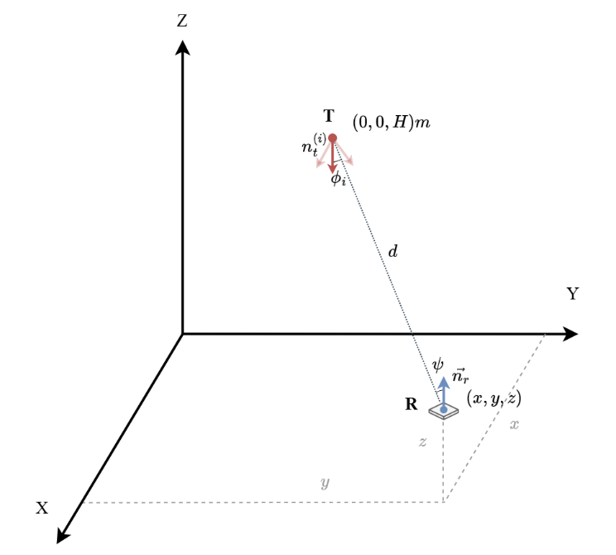

III. CRLB of Positioning Error

